いとうせいこう×奥泉 光
＜文芸漫談シーズン４＞
夏目漱石『道草』
この企画は、いとうせいこうと奥泉光が、小説の面白さを、笑いを取りながら伝えたいと、漫談形式で始めた文学ライブです。
芥川賞作家と稀代の仕掛人が捨て身でおくる、漫談スタイルの超ブンガク実践講座。
小説の書き方・読み方がクスクスわかる？かも！

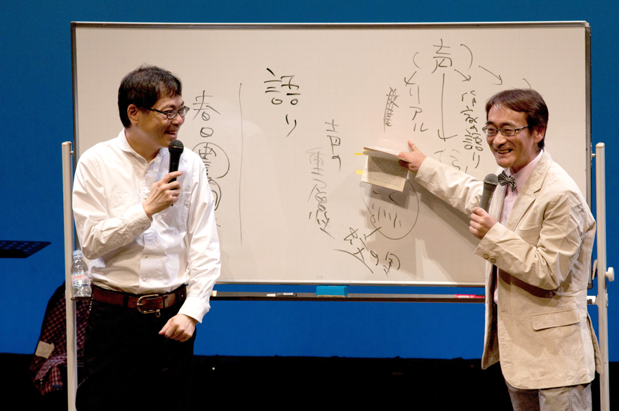

作家・クリエーターとして活躍する“いとうせいこう”と、芥川賞作家であり大学教授の“奥泉光”による耳馴染みのない『文芸漫談』なる公演が、年3回のシリーズで行われている。今回はその44回目。
内容、構成はいたってシンプルで、文学作品を題材にし、笑いを盛り込み、二人で作品を語っていく、漫談形式のトークショーです。
同類のトークショーのように、作品への理解を与えることにこそ違いはないのですが、そこに、博学がユーモアをまとったような二人の『笑い』が入ることにより、お客さまの興味をより深いところまで誘い、“豊かな文学”になるのでは、との試みです。

今回の「道草」は、大学の教師になった健三の前に、縁が切れたはずの養父が現われ、金をせびる。養父ばかりか、姉や兄、妻・お住の父までが、健三にまつわりつき、金銭問題で悩ませる。その上、夫婦はお互いを理解できずに暮している毎日。
近代知識人の苦悩を描く漱石の自伝的小説。
何だ、それなら知っているよ！と、言われる方も、二人の手にかかると、こんな読み方もあったのかと納得いただけるものと思いますよ！

出演■いとうせいこう×奥泉 光
日時■2018年7月21日（土）19：00開場／19：30開演
料金■2,500円（全席自由）※開演の1時間前より入場整理券を発行します
会場■新宿文化センター小ホール（☎ 03-3350-1141）新宿区新宿6-14-1
東京メトロ副都心線／都営大江戸線「東新宿駅」A3出口より徒歩5分
ﾁｹｯﾄ問合せ■Ｋ・企画 （TEL＆FAX 03-3419-6318）
HP <http://k-kikaku1996.com>
E-mail bungeicomic_4@k-kikaku1996.com
■新宿文化センター（TEL.03-3350-1141）
（窓口のみ販売 9時～19時）（※200円割引で購入いただけます）
■イープラス（※200円割引で購入いただけます）
HP <http://eplus.jp/>

主催■舞台よろず相談所 Ｋ・企画

『道草』梗概

海外に留学し、帰って大学に勤めている健三は、ある日、絶縁した元の養父の島田と会う。かつて健三を世話したことを種に、健三に金をせびる島田。島田だけでなく、比田に嫁いだ姉のお夏、島田の先妻であるお常、妻の父と、次々と金銭的な援助を求めて親類が健三のもとを訪ねてくる。
しかし、健三にも余裕があるわけではない。大学で忙しく働き、傍ら自分の著作を書き上げようと呻吟し、なにかと口論をする妻の御住（おすみ）は3人目の子どもを身ごもっておりヒステリーを起こすこともある。そんな境遇の中、苦々しい思いを抱きながらも健三は自身の感情と義理の間で葛藤し、再三金をせびりにくる島田を拒絶できないでいる。
ある時、島田の娘である御縫の死をきっかけに、ようやく断ることができ、御住は無事に出産を終えるが、島田は人を介して最後の無心を仕掛けてきた。比田と兄の手助けにより、最後の用立てを済ませた健三ではあったが、健三の心には「片付かない」という感覚ばかりが残った。
完結した漱石の小説としては最後の作品であり、この後の『明暗』の連載中に漱石は胃潰瘍のために没している。

夏目漱石 ＜1867年〜1916年＞

江戸牛込馬場下（現在の新宿区喜久井町）に生れる。
帝国大学英文科卒。
松山中学、五高等で英語を教え、英国に留学した。
留学中は極度の神経症に悩まされたという。
帰国後、一高、東大で教鞭をとる。
1905（明治38）年、『吾輩は猫である』を発表し大評判となる。
翌年には『坊っちゃん』『草枕』など次々と話題作を発表。
1907年、東大を辞し、新聞社に入社して創作に専念。
『三四郎』『それから』『行人』『こころ』等、日本文学史に輝く数々の傑作を著した。
最後の大作『明暗』執筆中に胃潰瘍が悪化し永眠。享年50。

出演者紹介

【いとうせいこう】
1961年、東京生まれ。 早稲田大学法学部卒業。 作家・クリエーター。
『ノーライフキング』で小説家としてデビュー。その後『ワールズ・エンド・ガーデン』『解体屋外伝』『豊かに実る灰』『波の上の甲虫』などを執筆。
2013年『想像ラジオ』で第35回野間文芸新人賞受賞。
最新作『鼻に挟み撃ち』（2013年すばる12月号）で2度目の芥川賞候補にノミネート。
主なエッセイ集として『見仏記』（共作／みうらじゅん）『ボタニカル・ライフ』などの他、舞台・音楽・テレビなどで活躍。
公式HP＝http://www.froggy.co.jp/seiko/

【奥泉 光】
1956年、山形生まれ。国際基督教大学大学院修了。小説家・近畿大学教授。
主な小説に『ノヴァーリスの引用』『バナールな現象』『「吾輩は猫である」殺人事件』『プラトン学園』『グランド・ミステリー』『鳥類学者のファンタジア』『浪漫的な行軍の記録』『新・地底旅行』『神器—軍艦「橿原」殺人事件』などがある。
1993年『石の来歴』で第110回芥川賞受賞。
2009年『神器—軍艦「橿原」殺人事件』で第62回野間文芸賞を授賞。
2014年『東京自叙伝』で谷崎潤一郎賞を授賞。
公式HP＝http://www.okuizumi.com/

